ПРОГРАММА | Спортивное ориентирование
ТЕМА | Бег с выходом в заданную точку со строгим контролем направления и расстояния.
ДАТА | 16 февраля 2022г
ГРУПЫ | 1
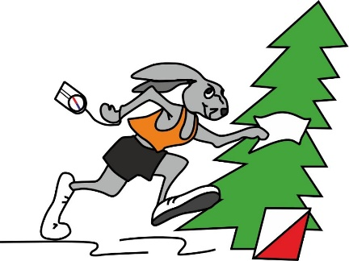

О выходе на КП
Вариантов расположения точечного ориентира, на котором находится КП, относительно других ориентиров, встречается множество. И для каждого случая ориентировщик должен использовать наиболее рациональный путь движения от привязки к КП.
Как научиться гарантированно быстро выходить на КП?
Первый и самый естественный способ – почаще стартовать. Появится опыт, интуиция. Но это так же долго и не очень успешно, как учиться читать, не зная букв. Следует прежде усвоить для себя определенный комплекс приемов.
Бесконечное множество ситуаций возле КП можно разделить на отдельные группы ситуаций, похожих друг на друга и требующих применения примерно одинаковых приемов для взятия КП. Например:
- КП расположен возле точечного ориентира;
- КП расположен возле площадного ориентира;
- КП расположен возле линейного ориентира;
- КП расположен на конце линейного ориентира и т. д.
Рассмотрим несколько часто встречающихся на дистанции ситуаций.
1. Ориентир с КП находится возле пересечения дороги с просекой.
Расстояние от привязки до КП в пределах 100–200 м. Обозначим его КП 2. Сами находимся на КП 1.

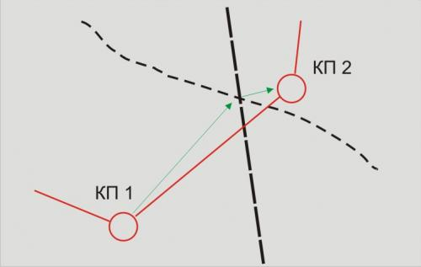

С КП 1 на привязку (пересечение тропы и просеки) мы попадаем грубо выбрав направление и с большой скоростью бега.
На привязке как можно точнее оцениваем направление и расстояние и следуем к КП 2.
В намеченной точке останавливаемся и быстро осматриваемся кругом. Если мы в пределах зоны видимости КП 2, обнаруживаем его.
Какова вероятность попадания на КП с первого захода?

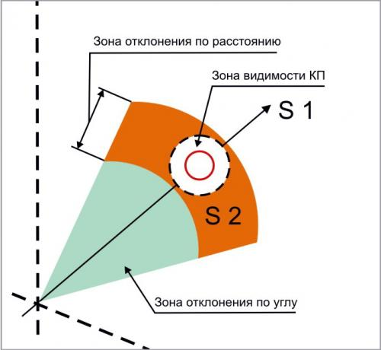

Допустим, что радиус видимости КП 10–15 м. из-за высокой травы и кустарника. При отсчете расстояния в беге мы неизбежно допускаем ошибку по расстоянию, можем не добежать или перебежать. Образуется зона ошибки, отображенная на рисунке оранжевым цветом. По направлению тоже имеется ошибка: можем уйти правее или левее. В итоге, отсчитав требуемое количество шагов в выбранном направлении, мы оказываемся, если повезет, в зоне видимости КП, очерченной штриховой линией (условно изображена в виде круга), а если не повезло, то внутри сложной фигуры, охватывающей зону видимости. Обозначим зону видимости
S 1, а «площадь невезения» — S 2.
При высокой квалификации ориентировщика ошибки по направлению и расстоянию меньше, и S 2, как правило, всегда меньше S 1.
В любом случае, если спортсмен уверен в том, что он находится в недалеко от КП, он не должен покидать это место. Возможно, рядом находится дополнительный ориентир и логично будет воспользоваться и им.
2. Ориентир с КП находится на расстоянии 50–100 м. от линейного ориентира. Исходная точка довольно далеко от этого линейного ориентира (метров 300–500 или далее). По длине этого линейного ориентира нет четко выраженных привязок. На рисунке исходная точка, откуда надо попасть на КП – пересечение дороги и просеки.

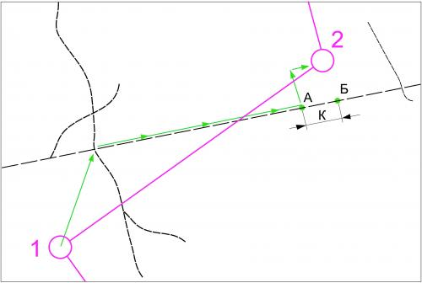

Оцениваем расстояние до точки А и возможную ошибку К при пробегании этого расстояния. Вычитаем отрезок К из расстояния до точки А, и оставшееся число показывает, сколько нужно пробежать по просеке (до условной точке Б). Преодолев расстояние, соответствующее этому числу, мы точно знаем, что не добежали до района КП. Поворачиваем в лес перпендикулярно просеке, проходим расстояние, равное расстоянию от просеки до КП, снова поворачиваем и движемся параллельно просеке. Проходим расстояние К и выходим в район постановки КП.
3. Ориентир с КП находится на расстоянии 50–100 м. от линейного ориентира, а наша исходная точка удалена от линейного ориентира на 200 м. и более. Двигаться к КП предстоит примерно перпендикулярно к линейному ориентиру. На пути движения нет четких, далеко видимых линейных ориентиров, позволяющих легко контролировать направление.

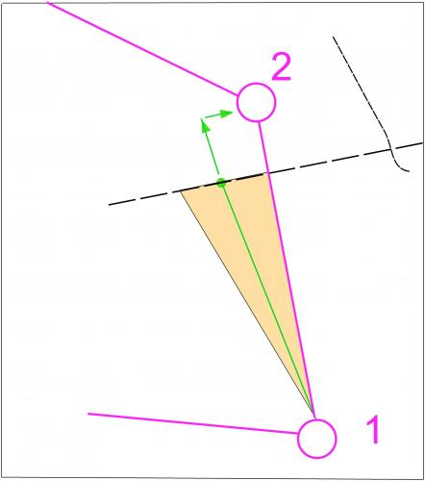

Если бежать по азимуту прямо в направлении КП, на просеке мы не будем знать, справа или слева находимся от направления на КП. Поэтому в таких случаях рекомендуется заведомо отклониться вправо или влево. В таком случае, выходя на посеку, ориентировщик знает, где находится относительно КП. Понятно, что дальше нужно углубиться в лес на расстояние от просеки до КП и продолжить движение параллельно просеке в нужном направлении.

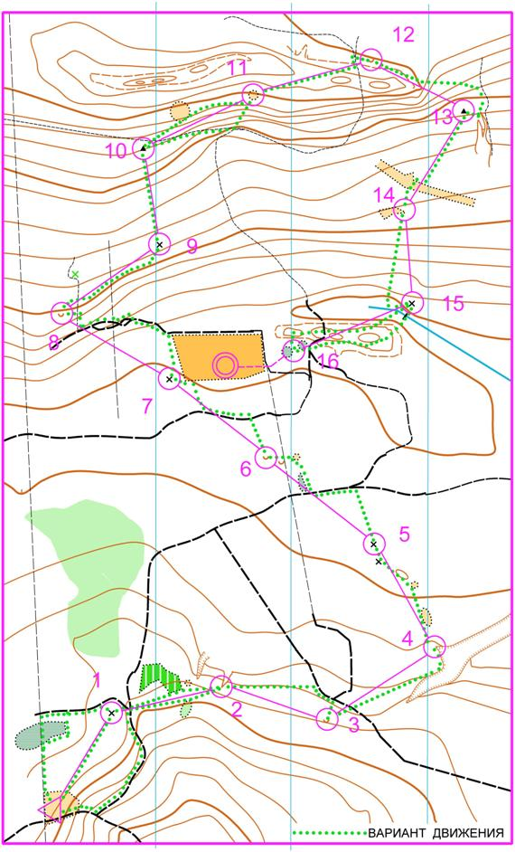

Старт-КП 1 – точное движение по азимуту;

КП 1-КП 2 – приближенное движение по азимуту;

КП 2-КП 3 – движение с упреждением;

КП 3-КП 4 – бег в «мешок»;

КП 4-КП 5 – движение по цепочке ориентиров;

КП 5-КП 6 – использование линейных ориентиров с точным определением местоположения;

КП 6-КП 7 – использование линейных ориентиров;

КП 7-КП 8 – использование развилок с крутым поворотом дороги;

КП 8-КП 9 – движение по горизонтали;

КП 9-КП 10 – прямое пересечение горизонталей;

КП 10-КП 11 – выход на КП на склоне;

КП 11-КП 12 — использование передней привязки;

КП 12-КП 13 – использование задней привязки;

КП 13-КП 14 – использование тормозного ориентира;

КП 14-КП 15 – то же при неточном выходе на КП;

КП 15-КП 16 – комбинированный способ движения.

